
（深圳）

课程报告

开课学期： 2026夏季
课程名称： 计算机设计与实践
项目名称：支持miniRV/LA的SoC设计
项目类型： 综合设计型
课程学时： 48 地点：
学生班级： 、
学生学号： 、
学生姓名： 、
评阅教师：
报告成绩：

实验与创新实践教育中心制
2026年7月
注：本报告的各部分如果页数不够，请同学们自行扩页。原则上一定要把报告写详细，能说明清楚设计实现的主要逻辑、设计的成果、特色和过程等。设计报告将是评定每个人成绩的重要组成部分（设计内容及报告写作都作为评分依据）。
设计概述
组号 | 姓名 | 完成的指令 | 完成的其他内容
设计的主要特色（除基本要求以外的设计）
流水线SoC在实现后（Post Implementation）的资源使用、功耗数据截图（要求不能有时序违例）
以下是示例，请贴自己的图。
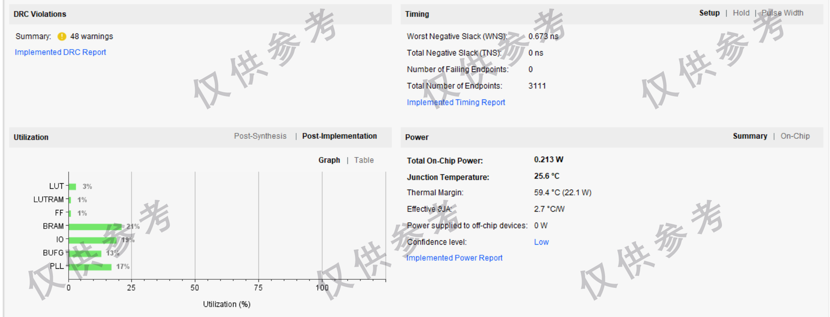

1 单周期CPU设计与实现

1.1 单周期CPU数据通路设计
要求：贴出完整的单周期数据通路图，无需画出模块内的具体逻辑，但要标出模块的接口信号名、模块之间信号线的信号名和位宽，并用文字阐述各模块的功能。

1.2 单周期CPU详细设计
要求：以表格的形式列出各个部件的接口信号、位宽、功能描述等，并结合图、表、核心代码等形象化工具和手段，详细描述各个部件的关键实现。

1.3 单周期CPU仿真分析
要求：在半字/字节访存指令、乘除法指令中分别任选1条指令，结合波形截图进行分析。截图需清晰，且需要包含信号名和指令执行所需的关键信号；此外，要结合波形具体时刻具体信号值来分析指令执行过程。

2 流水线CPU及SoC设计与实现

2.1 流水线CPU数据通路
要求：绘制完整的流水线数据通路图，无需画出模块内的具体逻辑，但要标出模块的接口信号名、模块之间信号线的信号名和位宽，并用文字阐述各模块的功能。数据通路图应当能体现出流水线是如何划分的，并用文字阐述每个流水级具备什么功能、需要完成哪些操作。

2.2 流水线SoC详细设计
要求：（1）结合关键代码详细说明流水线冒险的检测及解决方法。（2）绘制总线模块的状态转换图，标注清楚状态转移条件及每个状态产生的输出信号；结合关键代码详细说明总线及外设I/O接口电路的实现逻辑。

2.3 流水线SoC仿真分析
要求：（1）结合波形截图分析流水线CPU处理数据冒险的过程（若仅实现了理想流水，则结合波形截图分析理想流水执行指令的过程）。（2）结合波形截图分析从Cache发生缺失并向总线发出访存请求，到总线读取主存并返回数据给Cache的过程。截图需清晰，且需要包含信号名和指令执行所需的关键信号；此外，要结合波形具体时刻具体信号值来分析指令执行过程。

3 设计过程中遇到的问题及解决方法
要求：（1）设计过程中遇到的有价值的错误，或测试过程中遇到的有价值的问题。所谓有价值，指的是解决该错误或问题后，能够学到新的知识和技巧，或加深对已有知识的理解和运用。（2）组内讨论解决了哪些问题，至少列出2个。

4 总结
要求：（1）学完本课程后的个人收获；（2）对本课程的建议和意见。请在认真总结和思考后填写。

5 AI大模型使用日志
要求：总结实验过程中使用AI大模型帮助你解决了哪些主要问题，分别给出提问的提示词并提炼AI大模型回答的主要内容。

